 | № 25  30 ноября 2020  распространяется бесплатно
В администрации состоялось очередное заседание Собрания депутатов Биробиджанского района
Началось заседание с приятной ноты. Председатель Законодательного Собрания Еврейской автономной области Любовь Павлова за большой вклад в развитие здравоохранения на территории области, охрану здоровья населения области, высокий профессионализм, многолетний безупречный труд вручила Благодарность Заксобрания ЕАО Наталье Лаврищевой, медицинской сестре Валдгеймской центральной районной больницы.  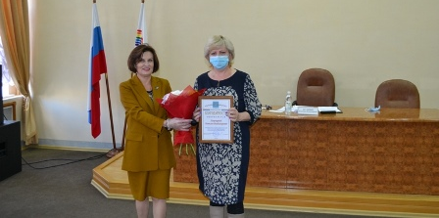  Кроме этого Благодарственным письмом за развитие предпринимательства на территории области была отмечена индивидуальный предприниматель Елена Цыбенко.  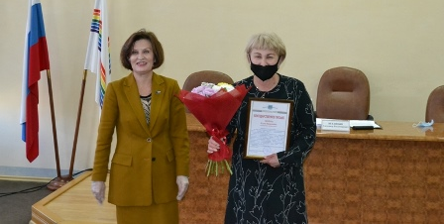  Еще одно значимое событие произошло перед началом рассмотрения повестки дня. В состав депутатского корпуса пятого созыва вошла Полодюк Наталья Владимировна в связи с передачей ей вакантного мандата депутата Собрания депутатов Биробиджанского муниципального района, как зарегистрированному кандидату из районного списка кандидатов избирательного объединения  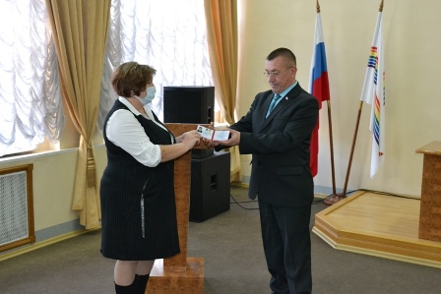 | «Региональное отделение Политической партии СПРАВЕДЛИВАЯ РОССИЯ в ЕАО». Председатель Собрания депутатов муниципального района Александр Ветлицын вручил ей удостоверение депутата и пожелал успехов в работе на благо всех жителей Биробиджанского района.  Далее народные избранники перешли к рассмотрению повестки дня. Всего в нее было включено восемь вопросов.  В частности, парламентарии приняли решение «О принятии решения «О внесении изменений в Устав муниципального образования «Биробиджанский муниципальный район». Изменения в главный нормативно-правовой документ муниципального района внесены в связи с приведением его в соответствие с действующим законодательством.  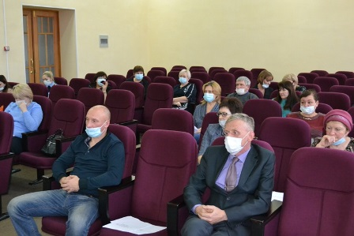  Рассмотрели парламентарии вопрос о внесении изменений в бюджет района на 2020 год и плановый период 2021 и 2022 годов. Как пояснила докладчик по вопросу начальник финансового отдела администрации муниципального района Марина Логунова, в проекте решения, вынесенном на рассмотрение депутатов, уменьшены плановые назначения доходной части на 2020 год в общем объеме на 23774,8 тыс. рублей. Расходная часть бюджета уменьшена по нескольким направлениям в общем объеме на эту же сумму. Таким образом, общая сумма доходов и расходов составляет 623157,4 тыс. рублей и 629883,5 тыс. рублей соответственно.  Внесли народные избранники изменения в состав постоянных комиссий. Принятие данного решения потребовалось в связи с изменениями состава депутатского корпуса. Также депутаты приняли изменения в график приема избирателей. Подробнее с ним можно ознакомиться на официальном сайте администрации Биробиджанского района.

Заседание комиссии по профилактике правонарушений и наркомании прошло в Биробиджанском районе
30 ноября 2020 года в администрации Биробиджанского муниципального района состоялось заседании межведомственной комиссии по профилактике правонарушений и наркомании.  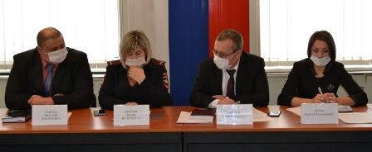  Первым пунктом повестки дня участники заседания рассмотрели вопрос о результатах поведения оперативно-профилактической операции «Мак-2020» на территории Биробиджанского муниципального района.  - На территории Биробиджанского муниципального района в период проведения комплексной оперативно-профилактической операции «Мак-2020» уничтожено 22 гектара дикорастущей конопли. На проведение данных работ было израсходовано порядка 49 тысяч рублей, в том числе средства на оплату членам бригады, участвующей в уничтожении наркосодержащих растений. Всего же правительством ЕАО муниципальному району было выделено 20 литров гербицида. В связи с неблагоприятными погодными условиями и паводковой ситуацией фактически было потрачено 13 литров, - сообщила заместитель управления сельского хозяйства районной администрации Ирина Ворновицкая.  В целом, работа, проводимая на территории Биробиджанского района по уничтожению дикорастущей конопли в 2020 году, получила положительную оценку правоохранительных органов.  Рассмотрели члены комиссии вопрос о реализации плана мероприятий Стратегии государственной антинаркотической политики Российской Федерации до 2020 года. | Как пояснила секретарь межведомственной комиссии по профилактике правонарушений и наркомании Наталья Дуева в администрации района разработана и реализуется программа «Профилактика правонарушений и наркомании на территории муниципального образования «Биробиджанский муниципальный район» на 2020 -2024 годы». В ее рамках проходит целый комплекс мероприятий, в том числе профилактического характера. Субъекты профилактики активно работают с семьями, состоящими на профилактическом учете, подростками группы риска и осужденными без изоляции от общества.  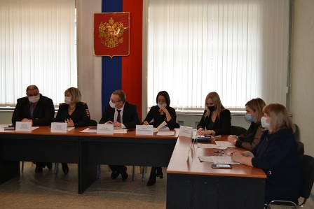  Обсудили собравшиеся и ряд наболевших вопросов, в частности патрулирование сельских территорий, незаконную продажу алкогольной продукции в ночное время, выявления мест произрастания дикорастущей конопли и фиксирования фактов произрастания наркосодержащих растений.  Кроме этого собравшиеся обратили внимание на усиление работы в сфере профилактики правонарушений в период проведения новогодних и рождественских праздников. Главам поселений также было рекомендовано активировать работу по созданию добровольных народных дружин по охране общественного порядка.  По каждому из озвученных вопросов было вынесено решение.

Починили канализацию и обновили мебель в Доме культуры села Валдгейм Биробиджанского района
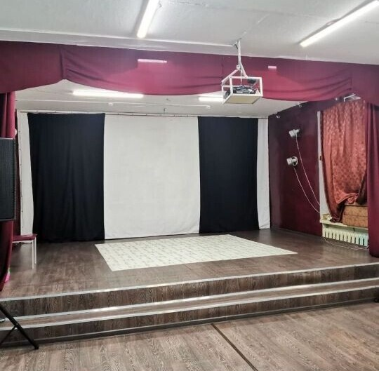  В первую очередь в ДК установили шамбо и починили водопровод.  Средства также были выделены на замену линолеума, покупку новой аппаратуры, обновление кресел для зрительного зала и приобретение компьютерной техники.  Руководство учреждения обещает, что после завершения пандемии Дом культуры примет участие в ежегодном конкурсе «Театральная весна». | Заметные преобразования в нашей области стали возможны благодаря защите программы «Точки роста» в Москве губернатором ЕАО Ростиславом Гольдштейном. Все работы по благоустройству и ремонту соцобъектов находятся на его личном контроле. Также за процессом следят местные депутаты от «Единой России».  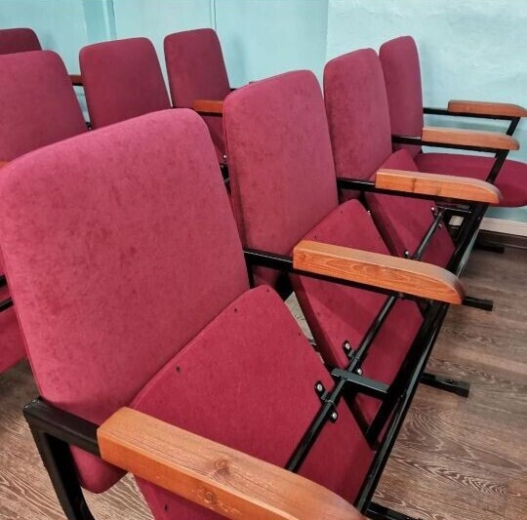

В музыкальной школе села Валдгейм Биробиджанского района произошло значимое преображение
В учреждении провели ремонт, приобрели новые музыкальные инструменты и обновили учебную литературу.  На нужды было выделено 502 тысячи рублей.  Заметные преобразования в нашей области стали возможны благодаря защите программы «Точки роста» в Москве секретарём регионального отделения партии «Единая Россия» Ростиславом Гольдштейном.  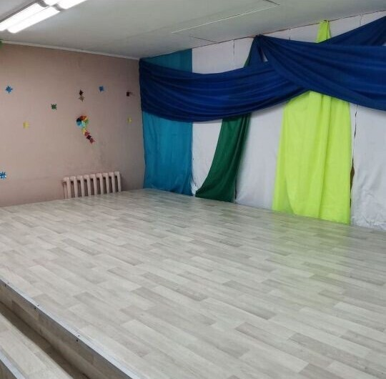 | 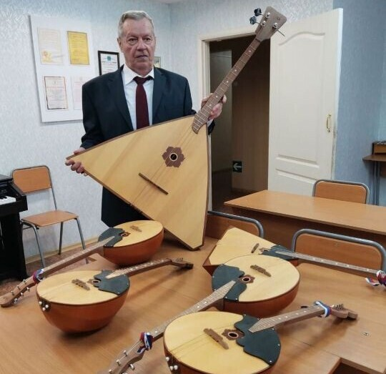  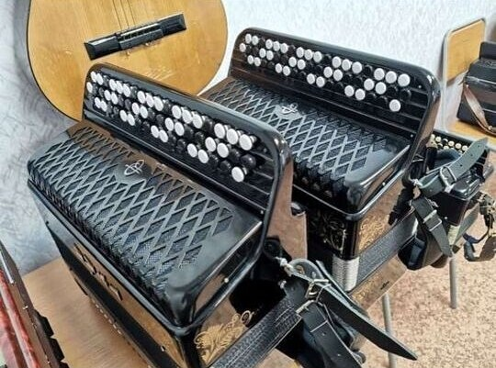

Противодействие коррупции
 | На главной странице сайта муниципального района размещен баннер с телефоном горячей линии администрации по противодействию коррупции.  К телефонному номеру 2-30-03 подключен автоответчик.  Сообщения принимаются круглосуточно.

1 | КОНТАКТНЫЙ ТЕЛЕФОН, ПО КОТОРОМУ МОЖНО ПОДЕЛИТЬСЯ ТЕМАМИ ДЛЯ ОЧЕРЕДНОГО ВЫПУСКА «ВЕСТНИК БИРОБИДЖАНСКОГО РАЙОНА»: 2-33-03 АДРЕС ЭЛЕКТРОННОЙ ПОЧТЫ: bir_rn@eao.ru. ПОДРОБНЕЕ О ДЕЯТЕЛЬНОСТИ АДМИНИСТРАЦИИ МУНИЦИПАЛЬНОГО ОБРАЗОВАНИЯ «БИРОБИДЖАНСКИЙ МУНИЦИПАЛЬНЫЙ РАЙОН» ЕВРЕЙСКОЙ АВТОНОМНОЙ ОБЛАСТИ МОЖНО УЗНАТЬ НА ОФИЦИАЛЬНОМ САЙТЕ WWW.br.eao.ru.
1 | ВЕСТНИК БИРОБИДЖАНСКОГО РАЙОНА № 25 от 30 ноября 2020 года.

В администрации Биробиджанского района
состоялось очередное заседание КДН
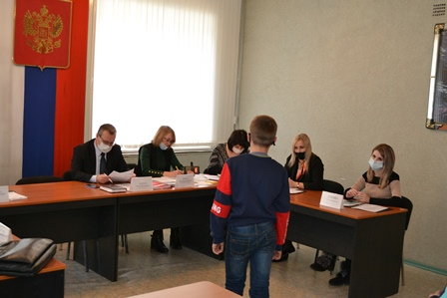  25 ноября в администрации Биробиджанского района состоялось очередное заседание комиссии по делам несовершеннолетних и защите их прав (КДН и ЗП).  Субъектами профилактики было | рассмотрено пять протоколов об административных правонарушениях, составленных на родителей несовершеннолетних за нарушение части 1 статьи 5.35 КоАП РФ «Неисполнение или ненадлежащее исполнение родителями или иными законными представителями несовершеннолетних обязанностей по содержанию, воспитанию, обучению, защите прав и интересов несовершеннолетних».  В результате рассмотрения членами комиссии было вынесено два предупреждения и два штрафа в размере 300 и 500 рублей. Рассмотрение еще одного протокола было перенесено на следующее заседание.  Помимо персональных дел члены КДН и ЗП рассмотрели четыре общих вопроса.

23 ноября в Центре образования имени В.И. Пеллера села Птичник Биробиджанского района завершилась акция «Открой сердце доброте»
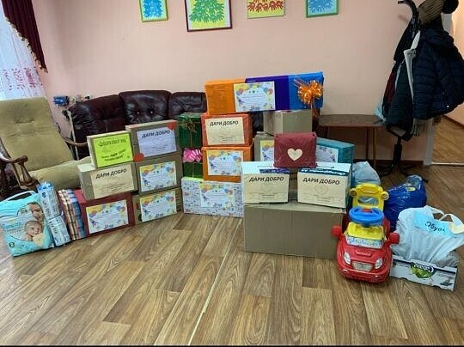  Акция состоялась в рамках региональной благотворительной акции «Творим добро вместе!», организованной по инициативе ОГБУ ДО «Центр «МОСТ» в лице уполномоченного по правам ребёнка Ирины Пинчук и специалиста по работе с молодежью Михаила Усова.  Для Дома малютки ученики Центра образования села Птичник и их родители, а также педагоги собрали «добрые посылки» того, что необходимо, полезно и интересно малышам от 0 до 4-х лет.  Доставляя подарки в Дом малютки от имени всех участников акции, директор Центра образования Оксана Вячеславовна Захарова отметила: | - Это результат общей командой работы всего коллектива Центра образования имени В. И. Пеллера, всей «Республики «Мир». Сопричастность к проявлению общечеловеческих нравственных ценностей: доброте, отзывчивости, заботе о ближнем, делает нас самих чуточку лучше и позволяет верить, что каждый ребёнок получит маленькую частичку теплоты и заботы. Мы обязательно продолжим заботиться о малютках. И как только будут сняты санитарные ограничения наши ребята посетят ребят, пообщаются и окажет посильную помощь воспитателям, - сказала Оксана Захарова.  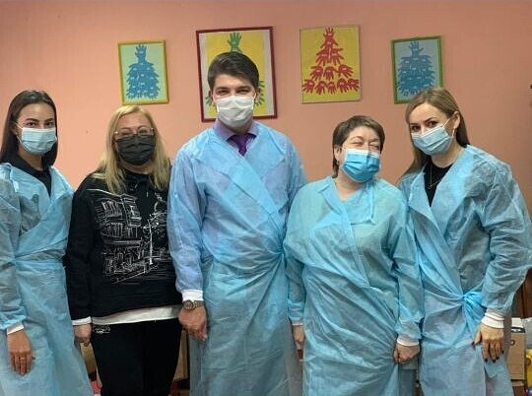

Всегда будь на позитиве!
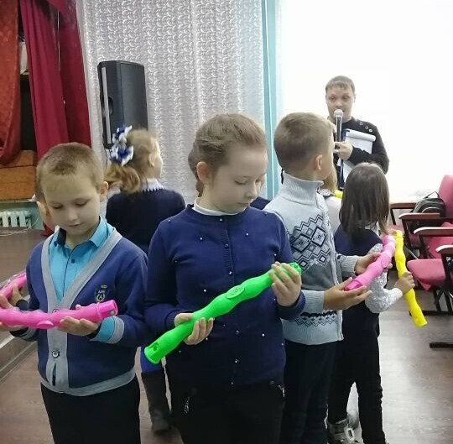  Под таким девизом работники районного Дома культуры села Валдгейм провели для учащихся 3 класса средней общеобразовательной школы имени И. А. Пришкольника конкурсную игровую программу «Жить без улыбки - просто ошибка».  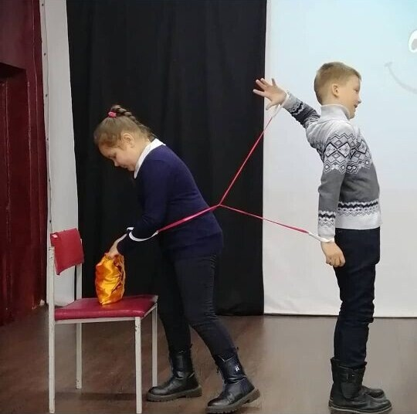 | В ходе мероприятия, которое проходило в местном ДК, ребята поделись друг с другом своей улыбкой и звонким смехом, ответили на вопросы смешной викторины, проявили актёрские способности, исполнили песни на языках домашних животных.  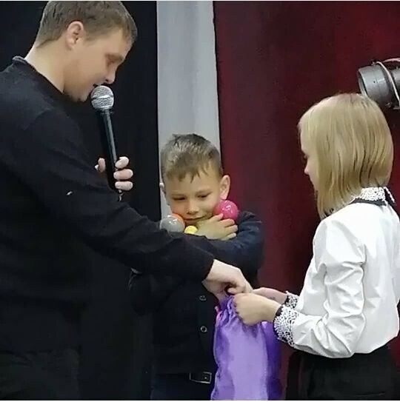  Внеклассное занятие прошло не только весело, но и с пользой для здоровья. Ведь добрый, веселый смех - это чудесный витамин для всех, самый могущественный и бесценный эликсир жизни.  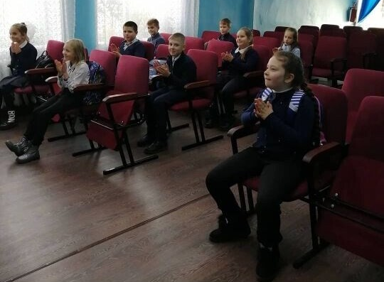

Творческая программа «Игрушек разных хоровод»
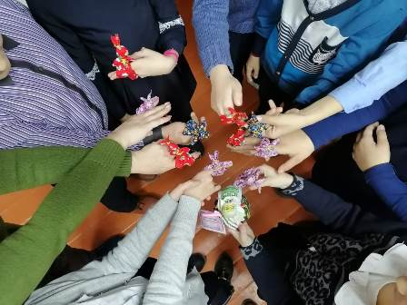  С целью формирования интереса к русской культуре, фольклору, традициям через изучение истории и видов русской народной куклы 25 ноября специалистами районного Дома культуры была проведена творческая программа «Игрушек разных хоровод».  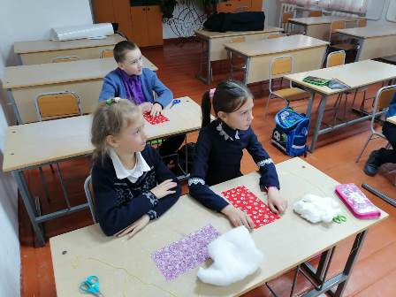 | В наши дни, интерес к куклам, как в России, так и в других странах с каждым годом растет все больше и больше. Когда кто-либо начинает приобретать куклы, он как будто попадает в новый удивительный мир, из которого не хочется выходить, а хочется искать в нем, что-то новое и неизведанное. Вот и ученики 4 класса средней школы им. И. А. Пришкольника села Валдгейм заглянули в глубокую старину, узнали историю тряпичной куклы и своими руками сделали народную игровую куклу «Зайчик на пальчик».  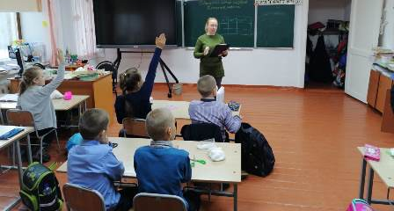  Художественный руководитель МКУ «РДК» И. Н. Казакова  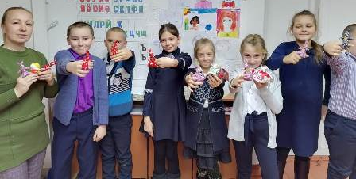

ОСТОРОЖНО, ТОНКИЙ ЛЕД!: Памятка для родителей и детейЕжегодно в осенне-зимний период на водных объектах гибнут люди, в том числе дети. Несоблюдение правил безопасности на водных объектах в данный период часто приводит к трагедии. Чтобы избежать несчастного случая, родителям необходимо уделять внимание своим детям.
Уважаемые родители!
Не оставляйте детей одних!
Взрослому человеку вполне понятно, что передвижение по льду связано с большой опасностью. Необходимо объяснить ребенку, что игры на льду – это опасное развлечение. Не всегда осенний лед под тяжестью человека начинает трещать, предупреждая об опасности. Зачастую он может треснуть сразу!
Следует рассказывать детям об опасности выхода на непрочный лед, интересоваться, где ребенок проводит свое свободное время, не допускать нахождение детей на водоемах в осенне-зимний период. Особенно недопустимы игры на льду!
Легкомысленное поведение детей, незнание и пренебрежение элементарными правилами безопасного поведения - первопричина грустных и трагических последствий.
Чтобы избежать опасности, запомните:
• осенний лед становится прочным только после того, как установятся непрерывные морозные дни;• безопасным для человека считается лед толщиной не менее 7 см;
• переходить водоемы нужно в местах, где оборудованы специальные ледовые переправы. В местах, где ледовые переправы отсутствуют, при переходе следует обязательно проверять прочность льда палкой;
• лед непрочен в местах быстрого течения, стоковых вод и бьющих ключей, а также в районах произрастания водной растительности, вблизи деревьев, кустов;
• крайне опасен лед под снегом и сугробами, а также у берега.
Что делать, если Вы провалились и оказались в холодной воде:
• не паникуйте, не делайте резких движений, дышите как можно глубже и медленнее;
• раскиньте руки в стороны и постарайтесь зацепиться за кромку льда, предав телу горизонтальное положение по направлению течения;
• попытайтесь осторожно налечь грудью на край льда и забросить одну, а потом и другую ноги на лед;
• выбравшись из полыньи, откатывайтесь, а затем ползите в ту сторону, откуда шли: ведь лед здесь уже проверен на прочность.
При возникновении чрезвычайной ситуации необходимо срочно позвонить по телефону: 112 (все звонки бесплатны).

ПАМЯТКА НАСЕЛЕНИЮ
по соблюдению мер пожарной безопасности в жилом секторе
Требования к электроустановкам:
• проектирование, монтаж, эксплуатацию электрических сетей, электроустановок и электротехнических рубильниками, другими электроустановочными изделиями;
• обертывать электролампы и светильники бумагой, тканью и другими горючими материалами, а также эксплуатировать светильники со снятыми колпаками;
• пользоваться электроутюгами, электроплитками, электрочайниками и другими электронагревательными приборами, не имеющими устройств тепловой защиты, без подставок из негорючих теплоизоляционных материалов, исключающих опасность возникновения пожара;
• применять нестандартные (самодельные) электронагревательные приборы, использовать некалиброванные плавкие вставки или другие самодельные аппараты защиты от перегрузки и короткого замыкания;
• размещать (складировать) у электрощитов, электродвигателей и пусковой аппаратуры горючие (в том числе легковоспламеняющиеся) вещества и материалы.

Берегите себя и жизнь своих близких!изделий, а также контроль за их техническим состоянием необходимо осуществлять в соответствии с требованиями нормативных документов по электроэнергетике;
• не допускается прокладка и эксплуатация воздушных линий электропередачи (в том числе временных и проложенных кабелем) над горючими кровлями, навесами, а также открытыми складами (штабелями, скирдами и др.) горючих веществ, материалов и изделий;
Запрещается:
• использовать приемники электрической энергии (электроприемники) в условиях, несоответствующих требованиям инструкций организаций - изготовителей или приемники, имеющие неисправности, которые в соответствии с инструкцией по эксплуатации могут привести к пожару, а также эксплуатировать электропровода и кабели с поврежденной или потерявшей защитные свойства изоляцией;
• пользоваться поврежденными розетками,

2 | Вестник Биробиджанского района. Учредитель – орган местного самоуправления администрация муниципального образования «Биробиджанский муниципальный район» Еврейской автономной области. Главный редактор – Рукомеда Е.М. Подписано в печать 30.11.2020. Время подписания в печать – 16:30. Тираж – 300 экз. Распространяется бесплатно. Адрес редакции – ЕАО, г. Биробиджан, ул. Пушкина 5 «Б». Тел.: 2-33-03.
2 | ВЕСТНИК БИРОБИДЖАНСКОГО РАЙОНА № 25 от 30 ноября 2020 года.

